ВОПРОСЫ ДЛЯ ПОДГОТОВКИ К ЭКЗАМЕНУ
ПО УЧЕБНОЙ ДИСЦИПЛИНЕ
Метрология, стандартизация и сертификация
для студентов 2 курса

Преподаватель Иванова Л.Д.
Раздел 1. Стандартизация
Теоретические вопросы:
1.Стандартизация: цели, задачи.
2.*Объекты и средства метрологии, стандартизации и сертификации
3.* Стандартизация: основные термины и определения в области стандартизации.
4.Виды и категории стандартов.
5. Международная и региональная стандартизация.
6.Межгосударственная стандартизация в СНГ
7. Государственная система стандартизации Российской федерации
8. Методы стандартизации, цели и задачи.
9.* Нормативные документы .Межотраслевые стандарты: ЕСКД, ЕСТД, ЕСДП, ГСИ и др.
10.* Качество продукции. Основные понятия и определения.
11.*Показатели качества и методы их оценки.
12 Испытания и контроль продукции
13.Технологическое обеспечение качества продукции.
14. Системы качества. Входной, оперативный и приемочный контроль.
15. Взаимозаменяемость. Основные понятия
16.* Основные понятия о размерах, предельные отклонения, допуски .
17.* Оформление на чертежах и чтение условных обозначений размеров, отклонений. 18.*Определение допусков и посадок.
19.Посадки в системе отверстия.
20.Посадки в системе вала.
21.Графическое изображение полей допусков.
22.*Основные понятия о посадках. Виды посадок. Функциональные параметры посадок.
23.*Оформление на чертежах и чтение условных обозначений посадок.
24.Расчет посадок с зазором. Графическое изображение.
25.Расчет посадок с натягом. Графическое изображение.
26.Расчет посадок переходных. Графическое изображение.
27.*Система допусков и посадок. Основные составляющие ЕСДП. Квалитеты.
28.*Точность геометрической формы и расположения поверхностей. Отклонения формы цилиндрических поверхностей.
29.*Классификация отклонений геометрических параметров деталей.
30.*Обозначение на чертежах допусков отклонений формы и расположения поверхностей.
31.*Шероховатость поверхности, параметры, обозначение на чертежах.
32.*Методы и средства контроля шероховатости поверхности.
33.Связь квалитетов точности с параметрами шероховатости поверхности.
34. Размерные цепи, виды, расчет размерных цепей.
36.*Основные эксплуатационные требования к резьбовым соединениям.
37.*Резьбы общего назначения.
38.Резьбы специального назначения.
39.*Система допусков и посадок метрических резьб. Обозначение на чертежах.
40.Контроль точности резьб.
41.Зубчатые передачи. Эксплуатационные требования к зубчатым колёсам.
42. Методы и средства контроля точности зубчатых передач.
43.*Шпоночные соединения.Условное обозначение шпоночных соединений на чертеже.
44.*Контроль щпоночных соединений.
45.Шлицевые соединения, применение.
46.*Прямобочные шлицевые соединения.Виды центрирования. Обозначение на чертежах.
47.*Средства контроля шлицевых соединений.
Практические задания
1.* Прочитать условное обозначение, определить предельные размеры и допуск: ø20Н7; 50r6;
50^{+0,15}.
2.*Прочитать условное обозначение, определить тип посадки ø50Н7/f7.
3.* Прочитать условное обозначение, определить тип посадки ø100Н7/r6.
4. *Прочитать условное обозначение, определить тип посадки ø25Н7/f7.
5. *Прочитать условное обозначение D – 8 × 36 × 40Н7/f7 × 7F8/f7.
6. *Прочитать условное обозначение d – 8 × 36 × 40Н12/a11 × 7D9/h9.
7. *Прочитать условное обозначение b– 8 × 36 × 40Н12/a11 × 7D9/f8.
8. *Прочитать условное обозначение b– 8 × 36 × 40Н12 × 7D9.
9. *Прочитать условное обозначение D – 8 × 36 × 40f7 × 7f7.
10.* Прочитать условное обозначение 18h9 × 11 × 100 ГОСТ23360-78.
11.* Прочитать условное обозначение, определить предельные размеры и допуск: ø25Н7; 150r6; 185f7.
12.* Прочитать условное обозначение М12×1 – 6H/6g – LH.
13. *Прочитать условное обозначение М20 – 6H/6g –30.
14.* Прочитать условное обозначение М20×1,25 – 6g –30.
15.* Прочитать условные обозначения:
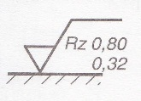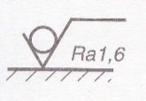
16.*Прочитать условные обозначения:

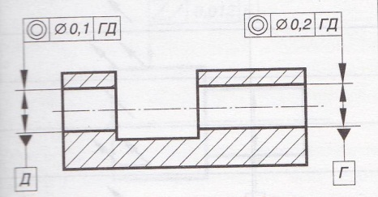

17*.Прочитать условные обозначения:
: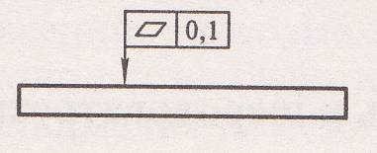 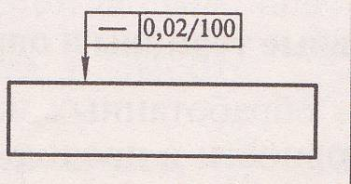

18.* Прочитать условные обозначения:
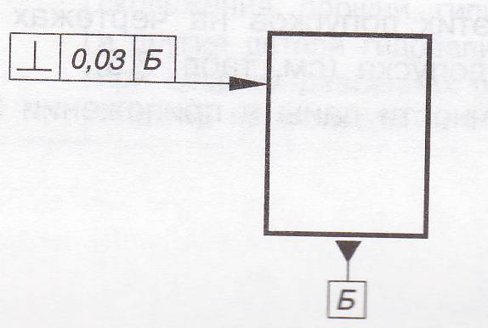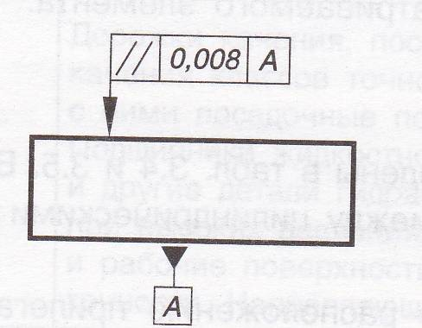

19.* Прочитать условные обозначения:
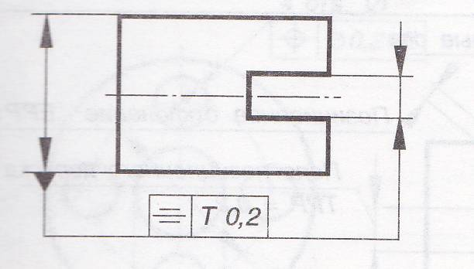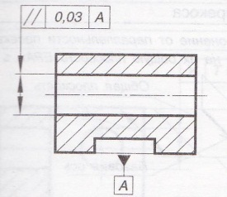

20.* Прочитать условные обозначения:
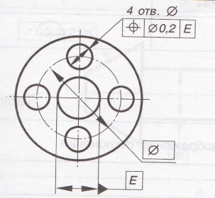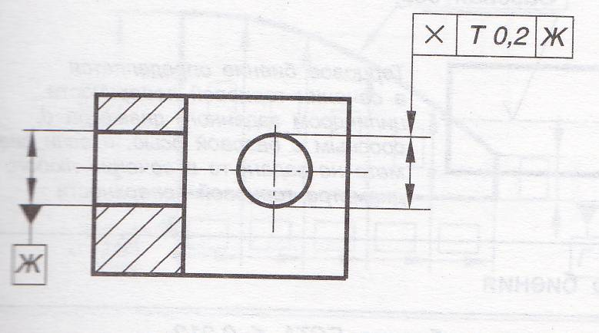

Раздел 2. Метрология

48.*Метрология: цели, задачи, основные термины и определения.
49.Роль метрологии в формировании качества продукции.Международная система единиц СИ.
50.*ГСИ. Метрологические службы, обеспечивающие единство измерений. Поверка и калибровка средств измерений.
51.*Основы теории измерений. Измерения прямые и косвенные.
52.Эталоны. Гладкие предельные калибры.Назначение и виды калибров.
53.*Виды универсальных средств измерения линейных размеров.
54.*Штангенинструменты, штанговые линейки, микрометрические инструменты,устройство, применение.
55.*Контроль размеров деталей с помощью штанговой линейки.
56.*Контроль линейных размеров с помощью микрометра.
57.*Контроль угловых размеров с помощью угломера.
58.*Автоматизированные системы и комплексы при т/о и ремонте автомобильного транспорта.

Практические задания
21.* Произвести штангенциркулем контроль линейных размеров в предложенной детали.
22.* Произвести микрометром контроль линейных размеров в предложенной детали.
23. *Произвести угломером контроль угловых размеров в предложенной детали.

Раздел 3. Сертификация
59.Сертификация: основные термины и определения в области сертификации.
60.Организационная структура сертификации.Системы сертификации.
61.Порядок и правила проведения сертификации.
62.Обязательная и добровольная сертификация.
63.Схемы сертификации.

СПИСОК ЛИТЕРАТУРЫ И ИСТОЧНИКОВ
Основная:
1.Зайцев С.А. и др. Допуски, посадки и технические измерения: учебник – М.: «Академия», 2016. - 240с.
2.Лифиц И.М. Стандартизация, метрология и сертификация в машиностроении: учебник – изд-во «Юрайт», 2015. - 412с.
3.Радкевич Я.М. Стандартизация, метрология и сертификация - М.: Высшая школа, 2014
4.Таратина Е.П. Допуски, посадки и технические измерения: теоретические основы профессиональной деятельности: учебник– М.: «Академкнига», 2015. - 144с.
5.Зайцев С.А., Толстов А.Н. и др. Метрология, стандартизация и сертификация в машиностроении: учебник – М.: «Академия», - 288с.
6. Л.Д.Иванова. Методические рекомендации для проведения лабораторно-практических работ – Самара, ГБОУ СПО «ПГК», 2014.

Дополнительная:
1.Шишмарев В.Ю. Метрология,стандартизация и сертификация –М. «Академия», 2014.-319с.
2.ХрусталеваЗ.А. Метрология, стандартизация и сертификация:Практикум-учебное пособие – М. «Кнорус», 2014. -176с.
3.ГОСТ Р 1.0-2004.Стандартизация в Российской Федерации. Основные положения.
4.ГОСТ Р 1.12-2004. Стандартизация в Российской Федерации. Термины и определения.
5.ГОСТ 166-89 (ИСО 3599-76).Штангенциркули, Технические условия.
6.ГОСТ868-82.Нутромеры индикаторные с ценой деления0,01.Технические условия.
7.ГОСТ 2789-73.Шероховатость поверхности. Параметры и характеристики.
8.ГОСТ24642-81.Основные нормы взаимозаменяемости. Допуски формы и расположения поверхностей. Основные термины и определения.
9.ГОСТ25142-82.Шероховатость поверхности. Термины и определения.
10.ГОСТ25346-89.Основные нормы взаимозаменяемости. ЕСДП. Общие положения, ряды допусков и основных отклонений.
11.ГОСТ 25347-82.Основные нормы взаимозаменяемости. ЕСДП. Поля допусков и рекомендуемые посадки.
12.ГОСТ 2.307-79 ЕСКД. Нанесение размеров и предельных отклонений.
13.ГОСТ 2.309-79 ЕСКД. Обозначение шероховатости поверхности.
14.ГОСТ2.308-79. ЕСКД. Указание на чертежах допусков формы и расположения поверхностей.
15.ГОСТ8.417-2002.Единицы величин.
16.ГОСТ 16263-70 ГСИ. Метрология, Термины и определения.
17.ПР 50.2.006-98.ГСИ.Порядок проведения поверки средств измерений.
18.ГОСТ15467-79.Управление качеством продукции. Основные понятия. Термины и определения.
19.Закон РФ «О стандартизации»
20.Закон РФ «Об обеспечении единства измерений»

